**חלק א**

1. הסבר כללי

אפליקצית **SFS- students for students** הינה אפליקציה חינמית לקהילה שיתופית של סטודנטים המתגוררים בבאר שבע, המאפשרת פלטפורמה לכלכלה שיתופית ואקולוגית בין הסטודנטים. סטודנטים יוכלו לצרוך מוצרים ושירותים במנעד רחב של מוצרים כגון: מוצרי מטבח, כלי עבודה, ציוד לטיולים. בנוסף לכך תינתן אופציה לסטודנטים לשתף ציוד במצב תקין שלא בשימושם אשר רוצים למסור אותם. לפלטפורמה זאת מגוון רחב של יתרונות: אקולוגית, עוזרת בצמצום צריכה, יצירה של קהילה וחיבור בין סטודנטים ועוד.

1. דרישות **UX**

א. מי היוזר

קהל היעד הינם סטודנטים וסטודנטיות הלומדים בקמפוס בן גוריון.

אנשים צעירים אשר גרים בדירות שכורות, זמניים לתקופת הלימודים של כארבע שנים בממוצע, לא משתכרים בשכר גבוהה.

דירות הסטודנטים בבאר שבע לרוב ישנות ודורשות תחזוקה, מרבית הסטודנטים לא מחזיקים בידם ארגז כלים, ובמקרה שיש צורך בתיקון דבר מה בבית מחפשים ציוד להשאלה בין חברים או במדיה החברתית, בנוסף ישנם סטודנטים המחזיקים ציוד שאין להם צורך בו לשנה הנוכחית ורוצים להשאיל.

ב. מה הצרכים הרלוונטיים של היוזר שהאפליקציה מבקשת למלא?

הצרכים הרלוונטים של היוזר הינם צרכים טכניים של תחזוקת דירתם השכורה ו/או רכושם האישי. בנוסף קיימים צרכי חיסכון בכסף בכך שהיוזר אינו משלם על הכלים והשירותים אותם הוא מקבל. פרט לכך האפליקציה עונה על צרכיו של היוזר לשיתופיות, עזרה לזולת, ויצירת קשרים חברתיים בין הסטודנטים, אשר ידוע כי בתקופת הקורונה נפגעו בפן החברתי רבות. הצורך האחרון שהאפליקציה עונה עליו הינו הצורך לשמירת איכות הסביבה, על ידי כך שמבצעים שימוש חוזר בכלים קיימים נמנעים מביקוש למוצרים חדשים, ובכך בצורה עקיפה מפחיתים את הייצור במפעלים ואת הפגיעה באיכות הסביבה.

ג. מה השירות שהאפליקציה מתכננת לתת ליוזר?

השירות שהאפליקציה מתכננת לתת ליוזר הינו שירות להשאלת כלי עבודה לסטודנטים הלומדים באוניברסיטת בן גוריון, בצורה חינמית, נגישה, ופשוטה לביצוע, המושתתת על עקרונות של שיתופויות ויחסי וגומלין - "תן וקח". השירות מאפשר חיפוש של כלי לפי קטגוריה מסויימת, תת קטגוריה ומצב המוצר. בנוסף לפני הכניסה לאפליקצייה תתאפשר הרשמה שם ימלאו הסטודנטים שם משתמש, מייל, סיסמא ושכונת מגורים. פרט לכך תתאפשר העלאה של תמונת המוצר (במידה והסטודנט מעוניין להשאיל ולא לשאול).

ד. מה התהליך המדויק שמאפשר את השירות?

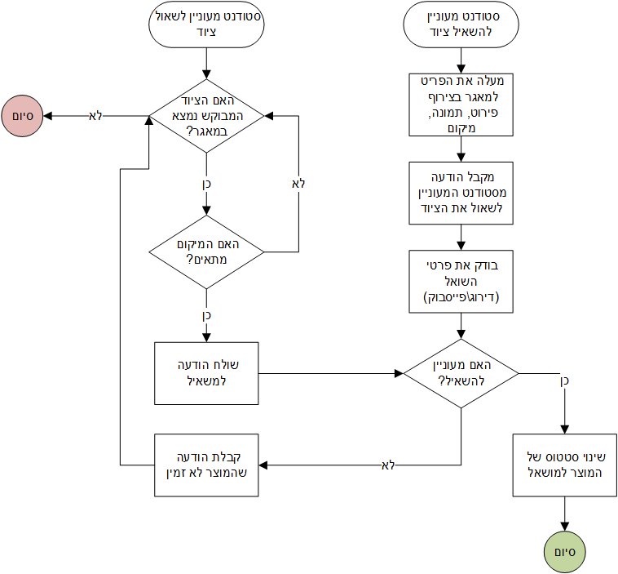

ה. מה התוכן הנדרש על מנת לספק את השירות?

* פרטי הסטודנטים
* פרטי המוצרים לפי קטגוריות
* דירוג הסטודנטים והפריטים
* שכונת מגורים

ו. מה מבנה הנתונים ( דאטה בייס) הנדרש על מנת לספק את השירות

* בסיס נתונים של הסטודנטים: שם פרטי ושם משפחה,כתובת מגורים, טלפון, קישור לעמוד פייסבוק פרטי ודירוג הסטודנט
* בסיס נתונים של המוצרים: שם המוצר, מיקום מוצר נוכחי, קטגוריה, בעלים, משך הזמן אותו ניתן להשאיל את הציוד, תמונה, מצב (תקין לגמרי/ שבור/ שרוט), סטטוס (פנוי/תפוס), האם המוצר למסירה, איפה נמצא המוצר ברגע זה

1. ספציפיקציות **UI**

א. מה הרושם שהאפליקציה מבקשת להותיר על היוזר? מנו שניים-שלושה ערכים. למשל: אמינות או חדשנות.

* שיתופיות- האפליקצייה תאפשר יצירת קהילה שיתופית, דבר היאפשר מציאת פתרונות לבעיות קיימות בדירת הפרט, אשר ללא יישום ערך זה, הסטודנט לאו דווקא היה מצליח לפתור בעיות אלו באותה מהירות וקלות.
* נגישות- האפליקצייה תאשפר גישה קלה ונוחה למציאת כלי עבודה. הממשק יהיה נוח ויאפשר לכל סטודנט באשר הוא לבצע השאלה של כלי עבודה.
* אמינות- האפליקצייה תהייה מושתת על עקרונות של אמינות. לכל סטודנט המשתמש באפליקציה יהיה דירוג המבוסס על ביקורות לגבי השאלות קודמות, ובנוסף שמו המלא וקישור לרשת החברתית פייסבוק יפורסמו בצורה גלויה באפליקצייה.  
  פעולות אלו יתרמו לתחושת הביטחון והאמינות באפליקצייה ובמשתמשיה.

**ב. מה האמצעים הגרפיים שישרתו את הערכים האלה? פרטו מהם הצבעים, הדימויים הגרפיים והפונטים שאתם הולכים ליישם.**

* תיאור המוצר יהיה מוגבל עד 200 תווים על מנת לא ליצור עומס ויזואלי על המסך
* תיאור ויזואלי של הציוד- ניתן יהיה להוסיף עד 5 תמונות אשר יופיעו בסמוך לתיאור המוצר
* דירוג של הסטודנטים באמצעות כוכבים ויזואלי של כוכבים בסקאלה של 1 עד 5 בסגנון הבא: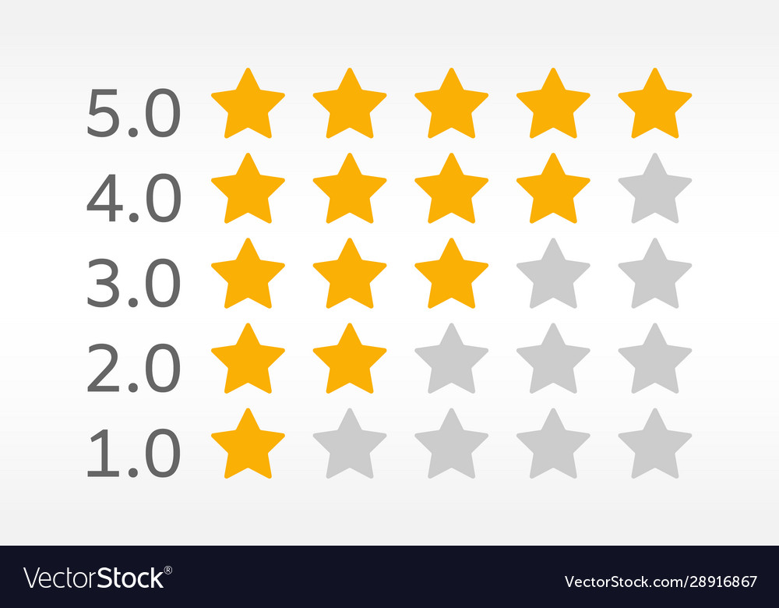

כאשר ציון מתחת ל2 כוכבים ייצבע בצבע אדום.

* הציוד עם הדירוג הגבוה ביותר יופיע מלמעלה למטה.
* סוג הפריט יבחר מתוך רשימה נגללת עם כל סוגי הפריטים האפשריים.

**4 .Wireframes – סקיצה הכוללת את כל העמודים באפליקציה, השימושים והיישומים בכל עמוד,**

**והקישורים ביניהם ובין הדאטה בייס.** 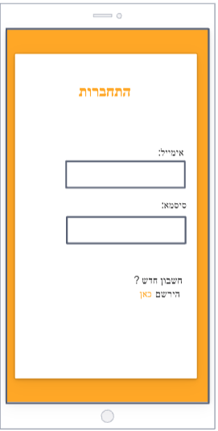

**מסך התחברות**:

מסך הכניסה לאתר, התחברות ראשונית למערכת באמצעות המזהה- אימייל והסיסמא של המשתמש. במידה והמשתמש לא רשום, הוא יוכל ללחוץ על כפתור הרשמה ומשם יגיע למסך ההרשמה.

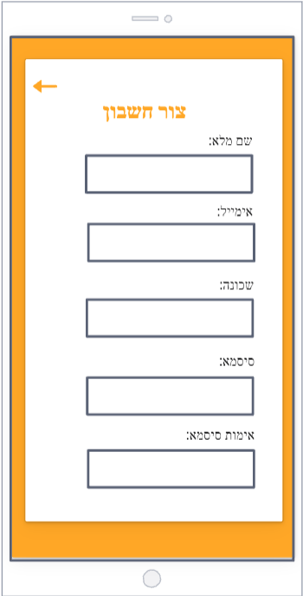

**מסך הרשמה:**

במסך זה המשתמש יזין את פרטיו כדי לפתוח משתמש במערכת, הפרטים האלו יוזנו לטבלת משתמשים. במידה והמשתמש ירצה לחזור אחורה למסך ההתחברות ילחץ על החץ בצד שמאל.

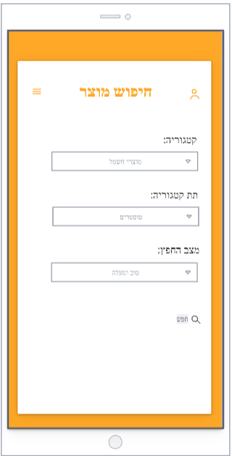

**מסך חיפוש מוצר (מסך הבית):**

מסך הבית של האפליקציה. במסך זה יוכל המשתמש לחפש את המוצר הרלוונטי אליו, בנוסף ממסך זה נשלוף את הנתונים הרלוונטים לטבלאות. ממסך זה אפשר להגיע לכלל המסכים באמצעות כפתור ניווט בצד שמאל.

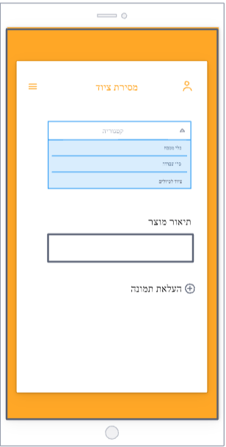

**מסך מסירת ציוד:**

הגעה למסך זה נעשית לאחר לחיצה על כפתור התפריט במסך הבית. במסך זה המשתמש יזין את הקטגוריה של הציוד אותו הוא משאיל, ובנוסף לכך יוכל להוסיף תיאור מילולי קצר ותמונה של הציוד.

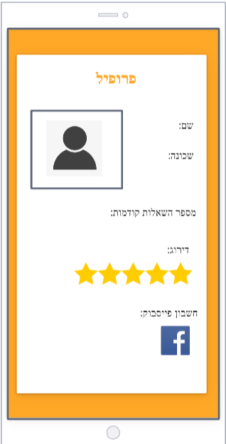

**מסך פרופיל:**

למסך זה ניתן להגיע על ידי לחיצה על האייקון הבא:  הנמצא במסך הבית. לכל משתמש יש פרופיל המתאר את הפרטים שלו ומידת האמינות שלו אשר נקבעת בסיום ההשאלה באמצעות דירוג המשאיל.

הפרטים האישיים מגיעים מהנתונים שהמשתמש הזין בהרשמה וניתנים לעריכה.